 Гальваническая блесна.
Сергей Тетюхин. г. Алексин 2006г.
ua3pjn@mail.ru

Использование гальванических приманок неоднократно описывалось в разной литературе. Предлагаю продолжить эту тему и представляю на обозрение блесну используемую для зимней ловли хищника.
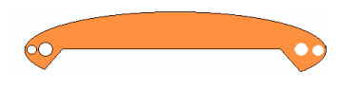
Сама блесна состоит из трех частей: медной, цинковой (оцинковка) и изоляционной прокладке (тонкий стеклотекстолит или гетинакс) между ними.
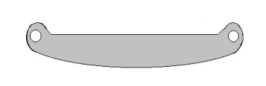
Основным и несущим элементом служит медная пластина, к ней посредством двух пластмассовых штифтов крепятся изолятор и цинковая часть. Затем нагретым паяльником штифтам придается форма заклепок.
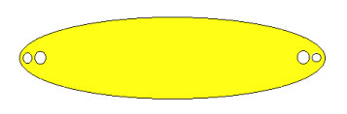
Таким образом, все элементы блесны собираются и фиксируются в пакет. Все остальное видно на рисунке. Форма блесны может быть любой в зависимости от желания рыболова. Вес определяется толщиной медной пластины и размером блесны. Так выглядит блесна в сборе. Удачи!!
